Trường Tiểu học Nguyễn Bá Ngọc – Điểm sáng

giáo dục ở trung tâm xã Ea Súp

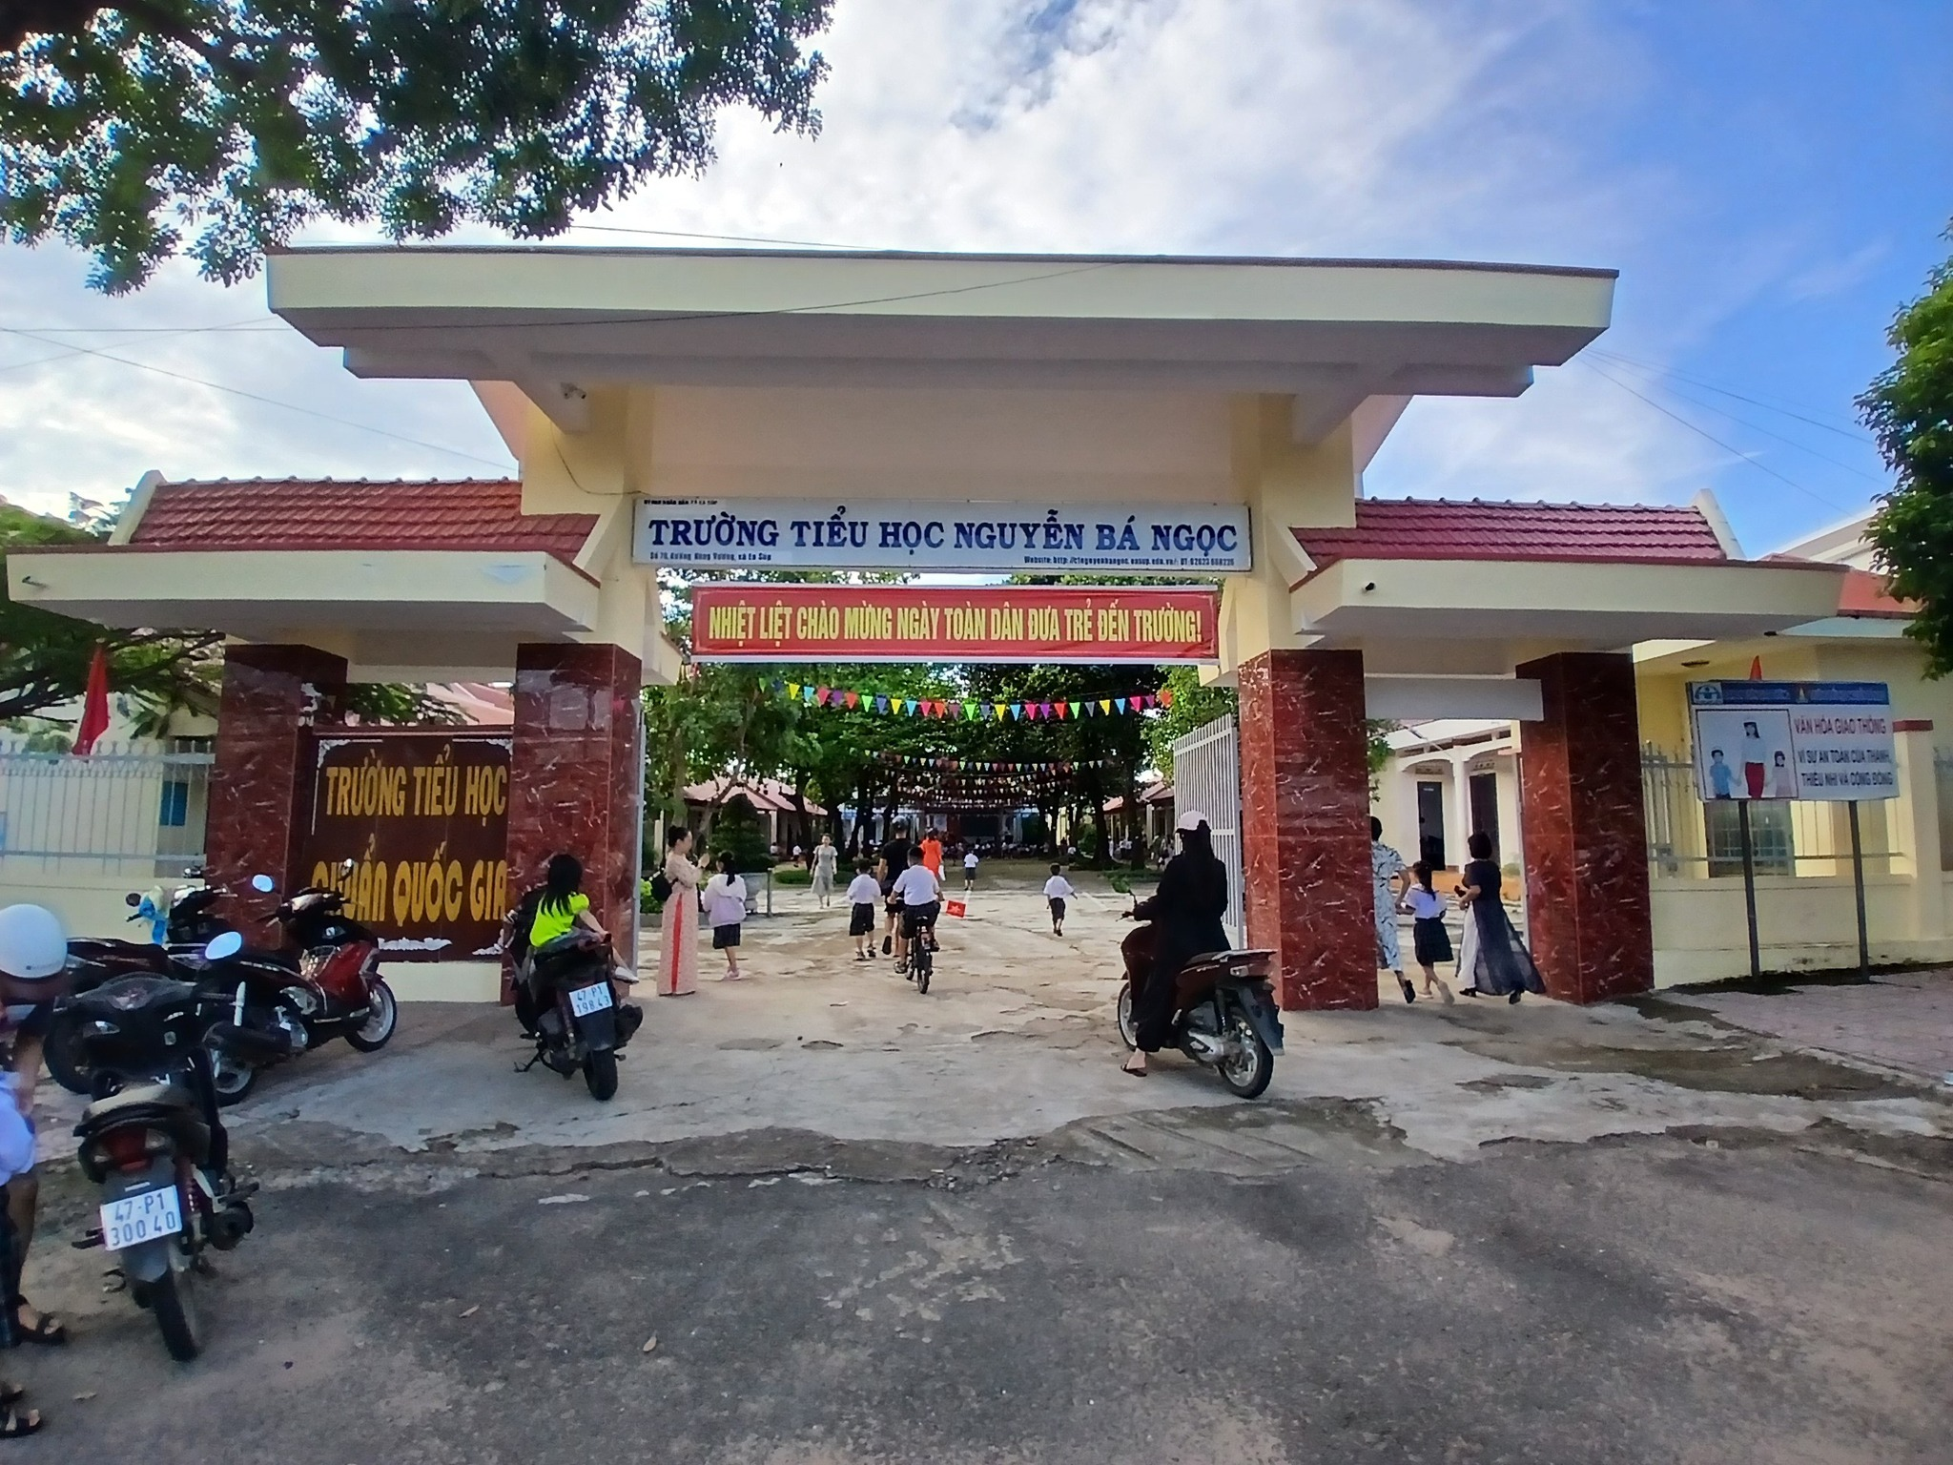
Tọa lạc tại trung tâm xã Ea Súp, Trường Tiểu học Nguyễn Bá Ngọc luôn nhận được sự quan tâm của cấp ủy Đảng, chính quyền địa phương cùng sự chỉ đạo sát sao của Ban giám hiệu. Nhà trường không ngừng phát triển nhờ sự đồng hành, ủng hộ của phụ huynh trong công tác xã hội hóa giáo dục, góp phần xây dựng môi trường học tập ngày càng khang trang, thân thiện và hiệu quả.

Đội ngũ giáo viên nhà trường đoàn kết, tận tâm, có chuyên môn vững vàng và tinh thần trách nhiệm cao. Các thầy cô luôn đổi mới phương pháp giảng dạy, linh hoạt trong tổ chức hoạt động, lấy học sinh làm trung tâm. Nhờ đó, chất lượng dạy và học của nhà trường không ngừng được nâng cao, học sinh chăm ngoan, tích cực rèn luyện và biết vươn lên trong học tập.

Không chỉ chú trọng truyền thụ kiến thức, Trường Tiểu học Nguyễn Bá Ngọc còn đặc biệt quan tâm đến việc phát triển năng khiếu và thể chất cho học sinh. Bên cạnh các giờ học trên lớp, nhà trường thường xuyên tổ chức những hoạt động rèn luyện kỹ năng sống, thể thao, nghệ thuật nhằm giúp các em phát triển toàn diện. Mỗi phong trào, mỗi sân chơi đều là cơ hội để học sinh thể hiện năng lực, sự tự tin và tinh thần đoàn kết, qua đó góp phần xây dựng môi trường học tập năng động, thân thiện và đầy ắp niềm vui.
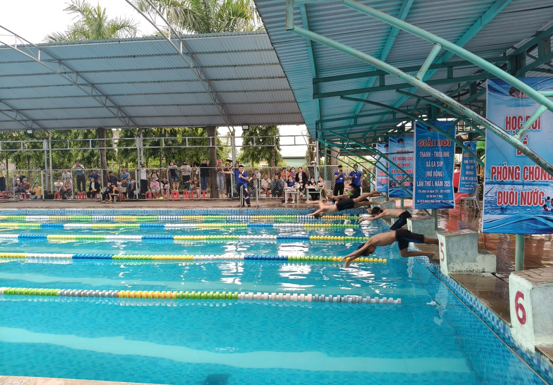
Đặc biệt, trong Hội thi bơi dành cho thiếu niên – nhi đồng xã Ea Súp tổ chức ngày 25/10/2025, các em học sinh của trường đã mang về 13 huy chương gồm 3 vàng, 4 bạc và 6 đồng. Thành tích ấy là kết quả của quá trình rèn luyện bền bỉ, là minh chứng cho sự quan tâm của nhà trường trong việc giáo dục thể chất và hình thành kỹ năng sống an toàn cho học sinh. Những tấm huy chương lấp lánh không chỉ là niềm tự hào của các em mà còn là nguồn động viên lớn lao để thầy và trò Trường Tiểu học Nguyễn Bá Ngọc tiếp tục phấn đấu, gặt hái nhiều thành công hơn nữa trong tương lai.
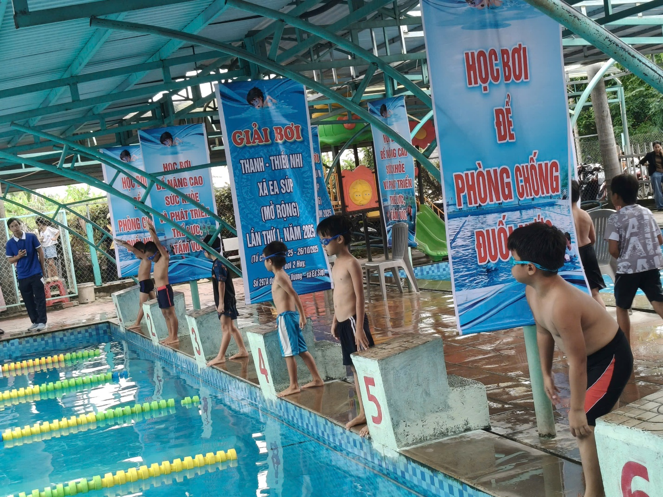
Ảnh: Học sinh Trường TH Nguyễn Bá Ngọc tham gia Giải bơi Thanh thiếu nhi xã Ea Súp năm 2025.
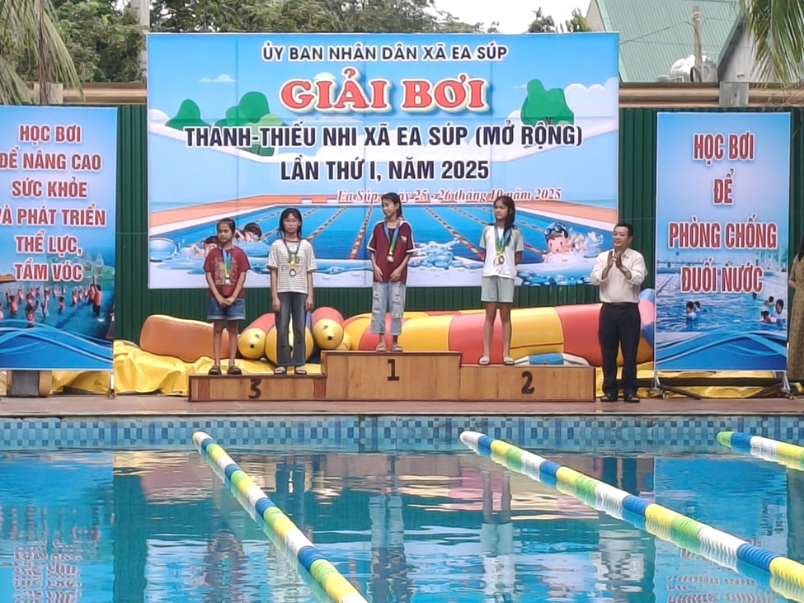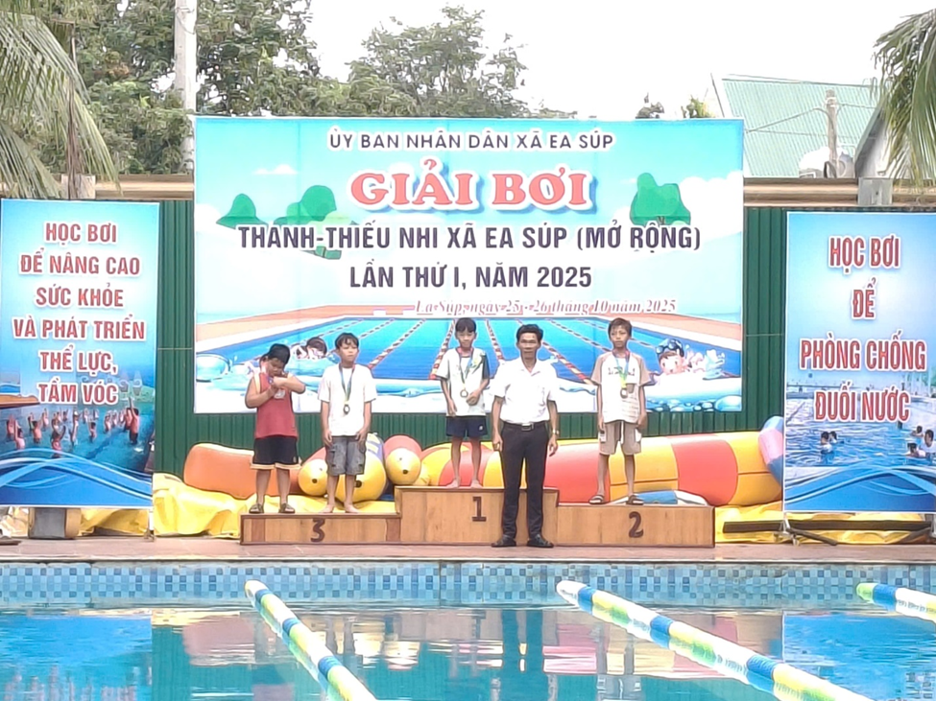
Ảnh: Học sinh Trường TH Nguyễn Bá Ngọc tham gia Giải bơi Thanh thiếu nhi xã Ea Súp năm 2025.
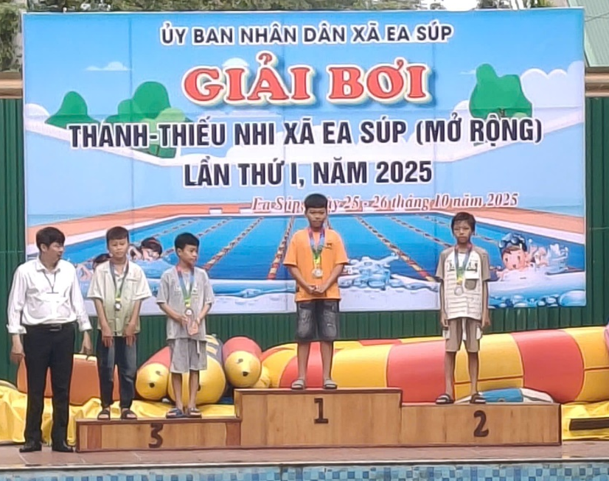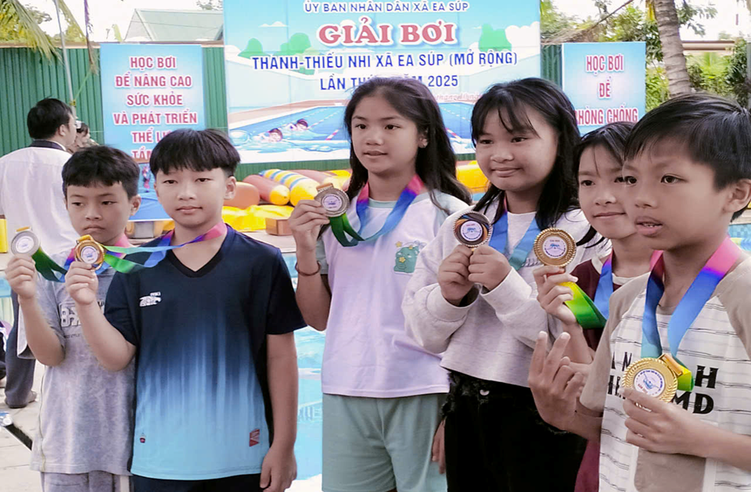
Ảnh: Học sinh Trường TH Nguyễn Bá Ngọc tham gia Giải bơi Thanh thiếu nhi xã Ea Súp năm 2025.
Kết thúc cuộc thi bơi, Ban giám hiệu nhà trường đã tổ chức buổi gặp mặt thân mật nhằm tuyên dương và khen thưởng những học sinh tham gia thi đấu. Trong không khí vui tươi và tự hào, các em được chia sẻ niềm vui chiến thắng, lan tỏa tinh thần thể thao và ý chí vượt khó. Nhà trường ghi nhận nỗ lực của từng cá nhân, đồng thời khích lệ các em tiếp tục rèn luyện, phát huy năng khiếu của mình. Buổi tuyên dương cũng là dịp để thầy cô gửi lời cảm ơn đến phụ huynh đã luôn đồng hành cùng con em trong học tập và rèn luyện. Đây thực sự là nguồn động viên quý giá, góp phần nuôi dưỡng niềm đam mê và khát vọng vươn lên của học sinh toàn trường.
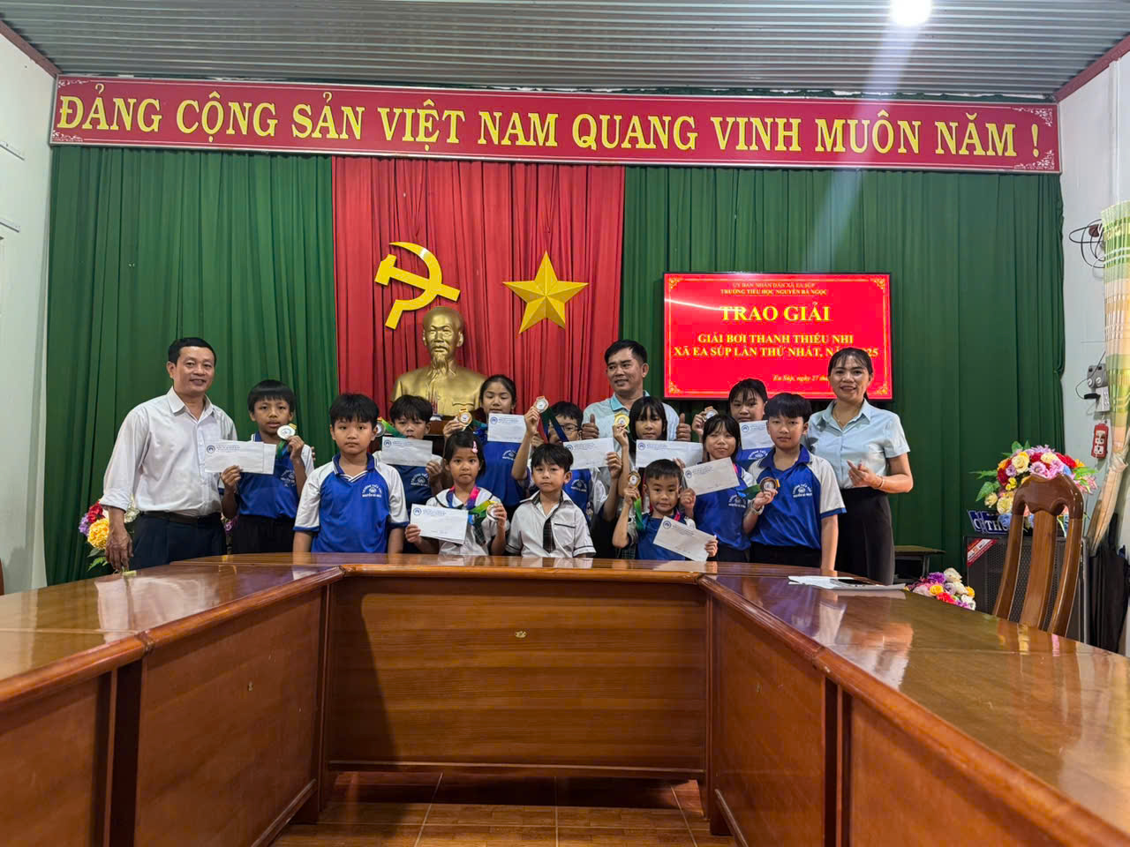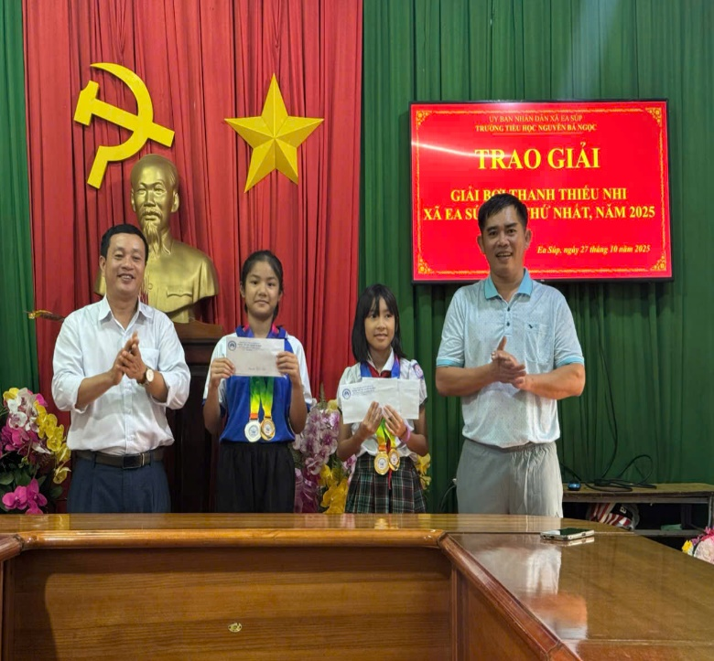
Ảnh: BGH trao giải, tuyên dương học sinh

(Nguồn: Trường Tiểu học Nguyễn Bá Ngọc)

